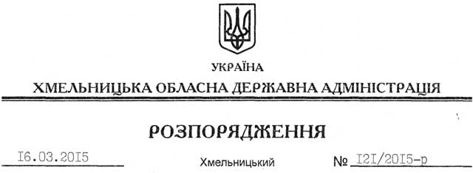

Про передачу в оренду земельної ділянки ТОВ “Бубнівський цегельний завод”

На підставі статей 6, 21, 39 Закону України “Про місцеві державні адміністрації”, статей 17, 93, 120, 122, 126, 134 Земельного кодексу України, статті 50 Закону України “Про землеустрій”, розглянувши заяву ТОВ “Бубнівський цегельний завод”, зареєстровану в облдержадміністрації 03.03.2015 за № 99/1371-11-42/2015, та наданий проект землеустрою щодо відведення земельної ділянки:

1. Затвердити проект землеустрою щодо відведення земельної ділянки в оренду з земель промисловості для розміщення та експлуатації основних, підсобних і допоміжних будівель та споруд підприємствами, що пов’язані з користуванням надрами ТОВ “Бубнівський цегельний завод”, за межами населених пунктів на території Бубнівської сільської ради Волочиського району Хмельницької області.

2. Надати в оренду на 30 років ТОВ “Бубнівський цегельний завод” земельну ділянку площею 3,7000 га, кадастровий номер 6820981500:04:007:0205 (землі промисловості, транспорту, зв’язку, енергетики, оборони та іншого призначення), для розміщення та експлуатації основних, підсобних і допоміжних будівель та споруд підприємствами, що пов’язані з користуванням надрами, що знаходиться за межами населених пунктів на території Бубнівської сільської ради Волочиського району Хмельницької області.

3. Волочиській районній державній адміністрації укласти договір оренди вказаної земельної ділянки на умовах, визначених цим розпорядженням, встановивши орендну плату у розмірі, передбаченому Податковим кодексом України та Законом України “Про оренду землі”.
4. ТОВ “Бубнівський цегельний завод” забезпечити в установленому порядку реєстрацію права оренди земельної ділянки, зазначеного у пункті 2 цього розпорядження.
5. Контроль за виконанням розпорядження покласти на заступника голови облдержадміністрації відповідно до розподілу обов’язків.

Голова адміністрації М.Загородний

